I. PRILOGA 1JAVNEGA RAZPISA:

OBMOČJE IN PODOBMOČJA IZVAJANJA OMILITVENIH UKREPOV

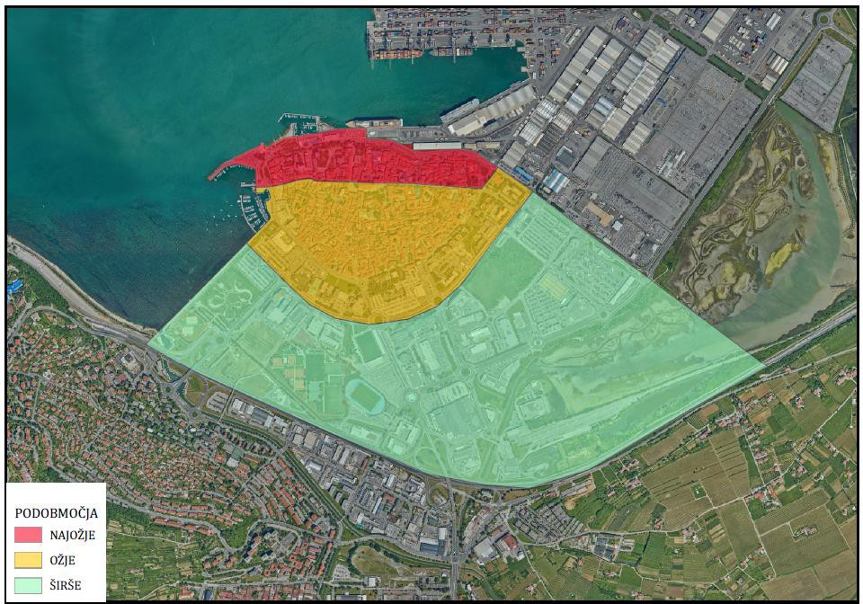

- PRILOGA 2 JAVNEGA RAZPISA:

OVREDNOTENI OMILITVENI UKREPI GLEDE NA OBMOČJA IN PODOBMOČJA

vrsta omilitvenega ukrepa | označba ali dimenzije | ****povprečna vrednost v €/enoto |  | % nepovratnih sredstev po območjih
 |  |  |  | najožje | ožje | širše
zamenjava dotrajanega stavbnega pohištva |  | jelovina | macesen
leseno strešno okno | 60 x 80 cm | 624 EUR/kos | NERENTABILNO | 90 | 80 | 70
leseno fasadno okno | do 2 m2 | 377 €/m2 | 449 €/m2 | 90 | 80 | 70
leseno fasadno okno | nad 2 m2 | 364 €/m2 | 427 €/m2 | 90 | 80 | 70
leseno polkno | m2 | 288 €/m2 | 350 €/m2 | 90 | 80 | 70
***lesena vhodna vrata | m2 | 790 €/m2 | 959 €/m2 | 90 | 80 | 70
aluminij strešno okno |  | NERENTABILNO
aluminij fasadno okno v velikosti do 2 m2 | do 2 m2 | 602 €/m2 |  | 60 | 50 | 50
aluminij fasadno okno in balkonska vrata v velikosti nad 2 m2 | nad 2 m2 | 480 €/m2 |  | 60 | 50 | 50
aluminij polkno | m2 | 410 €/m2 |  | 60 | 50 | 50
aluminij rolete za okno | do 2 m2 | 109 €/m2 |  | 60 | 50 | 50
aluminij rolete za okno | nad 2 m2 | 100 €/m2 |  | 60 | 50 | 50
aluminij rolete za balkonska vrata | na m2 | 112 €/m2 |  | 60 | 50 | 50
***aluminij vhodna vrata | m2 | 727 €/m2 |  | 50 | 50 | 50
PVC strešno okno |  | NERENTABILNO
PVC fasadno okno v velikosti do 2 m2 | do 2 m2 | 436 €/m2 |  | 50 | 50 | 50
PVC fasadno okno in balkonska vrata v velikosti nad 2 m2 | nad 2 m2 | 423 €/m2 |  | 50 | 50 | 50
PVC polkno |  | NERENTABILNO
PVC rolete za okno | do 2 m2 | 107 €/m2 |  | 50 | 50 | 50
PVC rolete za okno | nad 2 m2 | 97 €/m2 |  | 50 | 50 | 50
PVC rolete za balkonska vrata | m2 | 109 €/m2 |  | 50 | 50 | 50
***PVC vhodna vrata | m2 | 651 €/m2 |  | 50 | 50 | 50
obnova lesenega obstoječega dotrajanega stavbnega pohištva (restavriranje)
vhodna lesena vrata - manj zahtevna | m2 | 420€/m2 |  | 90 | 90
vhodna lesena vrata - bolj zahtevna | m2 | 670€/m2 |  | 90 | 90
ostalo stavbno pohištvo(okna, polkna) | m2 | 300€/m2 |  | 90 | 90
izvedba novega oziroma obnova obstoječega fasadnega
objekt s statusom kulturne dediščine | m2 | 73,00 |  | 70 | 60
****objekt brez statusa kulturne dediščine | m2 | 68,00 |  | 70 | 60 | 50
izolacija strešne konstrukcije in zamenjava dotrajane korčne kritine
objekt | m2 | 120€/m2 |  | 70 | 60 | 50
izolacija podstrešne konstrukcije
objekt | m2 | * 41,00 | **47,00 | 70 | 60 | 50
klimatske naprave brez montaže
stanovanjska enota do 50 m2 |  | 1300,00 |  | 50 | 50 | 50
stanovanjska enota od 51 do 100 m2 |  | 2500,00 |  | 50 | 50 | 50
stanovanjska enota nad 101 m2 |  | 4800,00 |  | 50 | 50 | 50
strojno tehnična oprema za prisilno prezračevanje stanovanja z montažo
stanovanjska enota do 50 m2 |  | 846,00 |  | 70 | 60 | 50
stanovanjska enota do 50 m2 z rekuperacijo |  | 1420,00 |  | 70 | 60 | 50
stanovanjska enota nad 51 do 100 m2 |  | 1965,00 |  | 70 | 60 | 50
stanovanjska enota nad 50 do 100 m2 z rekuperacijo |  | 2900,00 |  | 70 | 60 | 50
stanovanjska enota nad 101 m2 |  | 2600,00 |  | 70 | 60 | 50
stanovanjska enota nad 101 m2 z rekuperacijo |  | 4500,00 |  | 70 | 60 | 50

Pojasnila:
* zaokrožena povprečna ocena vrednosti zvočne zaščite podstrešja z uporabo OSB plošče
** zaokrožena povprečna ocena vrednosti zvočne zaščite podstrešja z zaščito termoizolacije z mikroarmiranim estrihom
***vhodna vrata v stanovanjsko enoto neposredno iz ulice, izhodna vrata na balkon ali na teraso
****povprečna vrednost v €/enoto je določena na osnovi strokovne cenitve in je maksimalna vrednost opravičenega stroška na ukrep z vključenim DDV

Pri izvedbi omilitvenih ukrepov se mora upoštevati TEHNIČNE SMERNICE ZAŠČITE PRED HRUPOM V STAVBAH, TSG-1-005 (Ministrstvo za okolje in prostor, 2012), ob upoštevanju kulturnovarstvenih pogojev in soglasij ZVKDS, OE Piran.

- PRILOGA 3 JAVNEGA RAZPISA:

OBMOČJE RAZGLAŠENEGA KULTURNEGA SPOMENIKA LOKALNEGA POMENA – HISTORIČNO MESTNO JEDRO KOPER (EŠD 235)
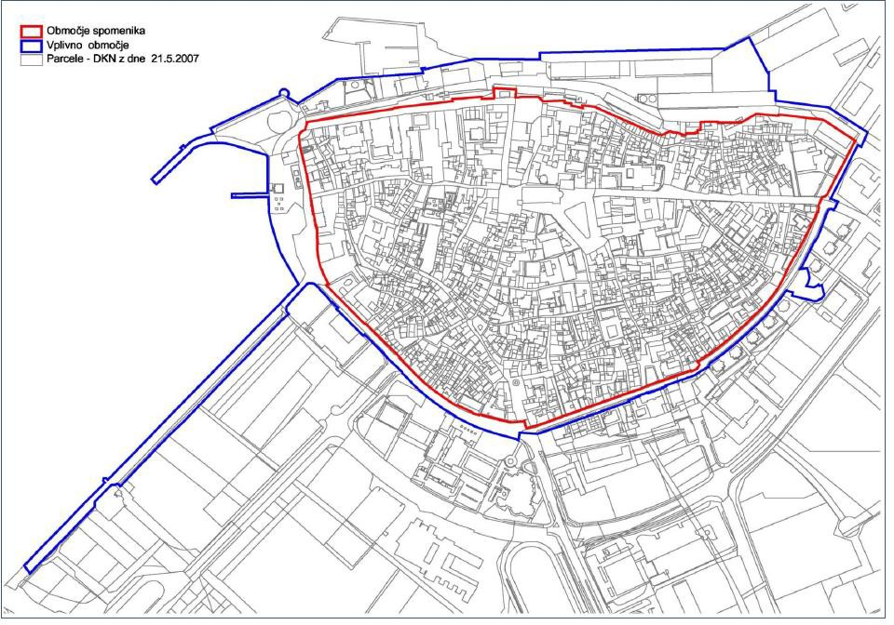

- PRILOGA 4 JAVNEGA RAZPISA:

IZVEDBA OMILITVENEGA UKREPA ZAMENJAVE STAVBNEGA POHIŠTVA NA NOVEJŠIH OBJEKTIH
Seznam objektov, zgrajenih po letu 1950, pri katerih se za zamenjavo stavbnega pohištva ne glede na izbiro materiala dodeli 5 točk pri vrednotenju vloge za uvrstitev na prednostno listo (točka 6.2. javnega razpisa).
